ГБУЗ СК «Александровская РБ»
+7 (86557) 2-11-47

Ставропольский край, село Александровское, Красноармейская ул., 296,

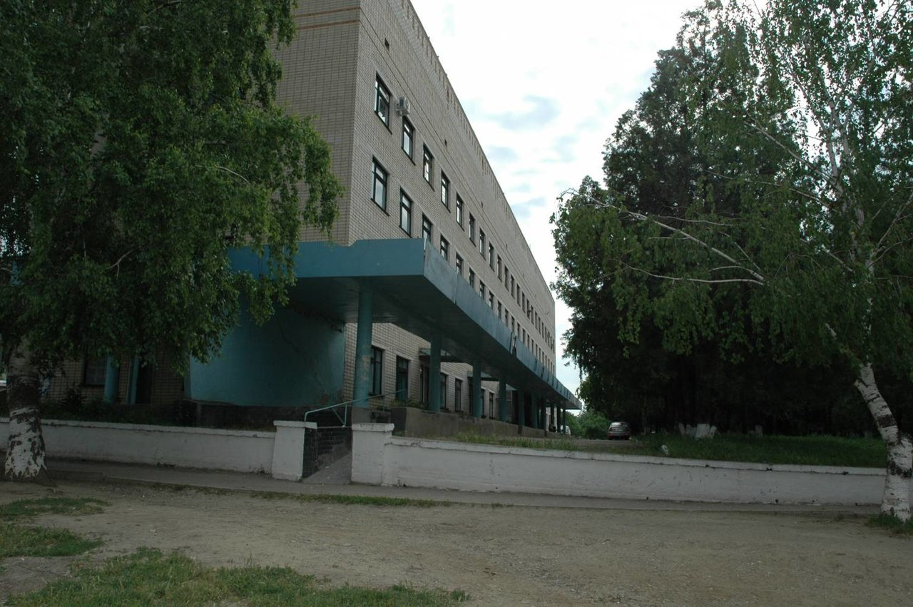

Виды оказываемой медицинской помощи:
урологическая, офтальмологическая, колопроктологическая, хирургия печени и поджелудочной железы, общая хирургия, отоларингологическая, травматологическая, клиническая, гинекологическая, терапевтическая, кардиологическая, пульмонологическая, ортопедическая, инфекционная, психиатрическая, психоневрологическая, онкологическая, гастроэнтерологическая, эндокринология и диабетология, общая эндокринология, наркологическая, физиотерапевтическая.

Заключен Договор об организации практической подготовки обучающихся ГБПОУ СК «Буденновский медицинский колледж".

